ПАСПОРТ
Комунальний заклад мистецької освіти « Менська Дитяча Музична Школа» Менської міської ради Чернігівської області
(назва закладу освіти відповідно до свідоцтва про державну реєстрацію юридичної особи)
Юридична адреса: 15600 м. Мена , вул. Героїв АТО, 14
Електронна адреса: menadmh02@gmail.com
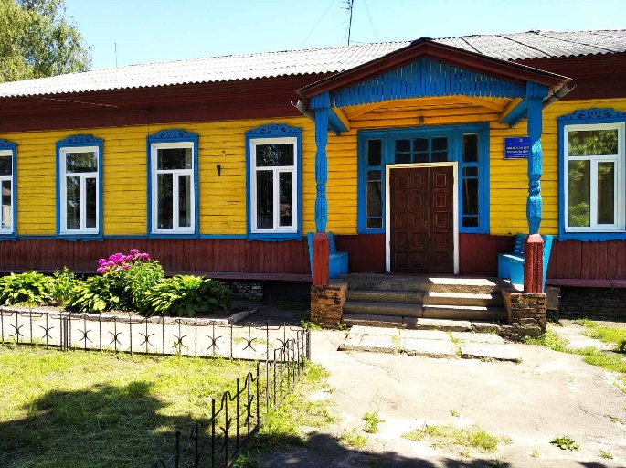
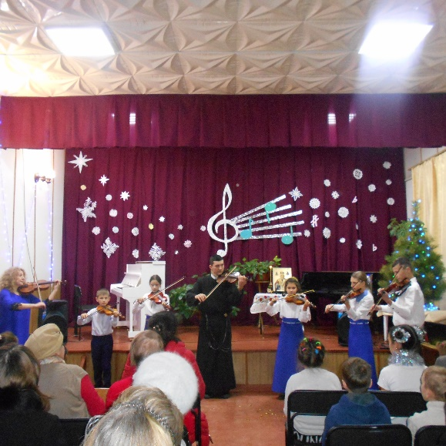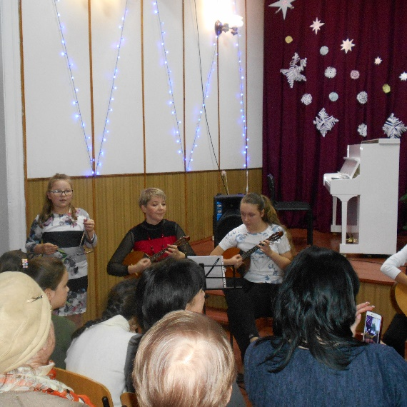
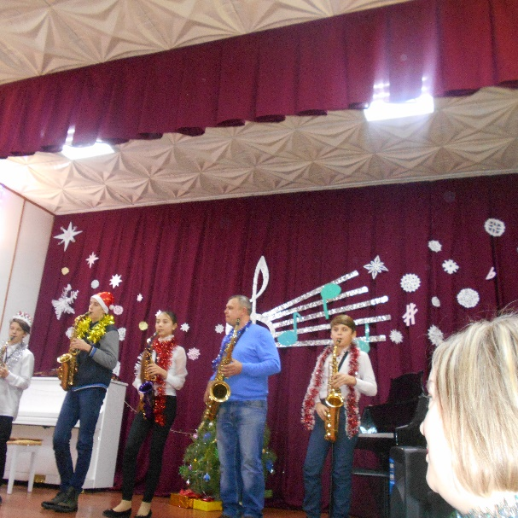
1. Загальні відомості про адміністрацію закладу освіти

Директор | ПІП__Бурмака Антоніна Григорівна  Дата народження_ 15.04.1963  Повна назва закладу вищої освіти та рік закінчення ____Житомирський інститут культури і мистецтв НАКККіМ___2013___  Працює на посаді з __2012______ року.  Має __вищу_____ кваліфікаційну категорію та звання « старший викладач» (якщо є).
2. Характеристика закладу освіти
Контингент вихованців | У закладі функціонують ____ груп, за напрямками: В школі працюють 4 відділи : фортепіанний, відділ народних інструментів, теоретично - вокально – хоровий та відділ духових інструментів  В них займаються _____209________ вихованців.
Кадровий склад закладу освіти | Освітній процес забезпечують ___19__ педагогічних працівників.  Вищу кваліфікаційну категорію мають _7__ працівників, «І кваліфікаційну категорію» мають ___5____, «ІІ кваліфікаційну категорію» - _______3________, «кваліфікаційну категорію спеціаліст» - _____4___________ відповідно.
 | Кількість обслуговуючого персоналу – ___2_ осіб.
Матеріально-технічне забезпечення закладу освіти | Рік побудови приміщень закладу____1902_____.  Заклад розташовано у (пристосованому, типовому) приміщенні.  Загальна площа всіх приміщень ___409,7__ кв. м. Кількість поверхів в основній будівлі закладу ___1__.  Умови доступності закладу освіти для навчання осіб з особливими освітніми потребами (архітектурна доступність, наявність пандусу) ______не має пандусу_____________  Вид опалення закладу (центральне або власна котельня (газова або твердопаливна)) . – власна газова котельня  Марка котлів ___Велгаз-50_________, їх ККД - __4,8__%.  Наявність внутрішніх санвузлів так/ні .- так  Водогін так/ні. - так  Каналізація так/ні.- так  Кількість навчальних кімнат – ______15___  Кількість персональних комп’ютерів у закладі:_5__, із них підключено до Інтернету ____5__, термін придбання становить понад 5 років ___4__.  Кількість інтерактивних комплексів__0_____.  Земельна ділянка (площа) ___0,16 га____, наявність Державного акту на землю так/ні.- так
3. Результативність діяльності закладу позашкільної освіти.

Описати коротко напрямки роботи, участь вихованців та педагогів у різноманітних конкурсах, їх результативність за останній рік або два роки. Авторські програми, які можливо впроваджуються в закладі та інша цікава інформація.

Школа має 2 філії : с. Макошино ( 9 учнів) та с. Киселівка ( 23 учні)

В Менській ДМШ працює 13 творчих колективи:

№ з/п | Назва  колективу | Кількість  учасників | Керівник(-и)  концертмейстер (-и)
1 | Ансамбль бандуристів «Вишиванка» | 7 | Яшан О.А.
2 | Камерний ансамбль  « Септіма» | 6 | Прохоренко О.А.  Концерт.-Носкова О.М.
3 | Вокальний ансамбль  « Домісольки» старша група | 9 | Дробиш О.В.
4 | Вокальний ансамбль  « Домісольки» молодша група | 17 | Дробиш О.В.
5 | Ансамбль домристів  « Веселкові струни» | 7 | Таратухіна Л.І.  Конц. – Бурмака А.Г.
6 | Оркестр духових інструментів | 27 | Дробиш Ю.В.
7 | Оркестр духових інструментів ( Киселівська філія) | 21 | Тищенко П.Г.
8 | Ансамбль скрипалів | 10 | Носкова О.М.
9 | Вокальний ансамбль  « Співоча пташка» | 12 | Шаповалова О.М.
10 | Оркестр народних інструментів « Доміно» | 30 | Варушичева С.В.  Концертмейстери:  Бурмака А.Г.  Таратухіна Л.І.
11 | Ансамбль баяністів | 9 | Лазаренко О.В.
12 | Ансамбль саксофоністів | 4 | Дробиш Ю.В.  Концертм.- Прохоренко О.А.
13 | Ансамбль кларнетистів | 4 | Дробиш Ю.В.

Участь учнів школи в творчих змаганнях протягом 2019-2020 навчального року:
Рівні творчих змагань, в яких брали участь учні школи | Кількість Лауреатів І-ІІІ ступеня | Кількість Дипломантів
- міжнародні конкурси/фестивалі/виставки/огляди | 17 ; +2 (дистанційно)
- всеукраїнські конкурси/фестивалі/виставки/огляди | 1 (дистанційно)
- обласні (регіональні) конкурси/фестивалі/виставки/огляди | 5 (дистанційно)
- міські/районні конкурси/фестивалі/виставки/огляди | Учні школи є постійними учасниками всіх творчих заходів, які проводяться в місті чи районі
- шкільні конкурси/фестивалі/виставки/огляди | В школі постійно проводяться вечори відпочинку на День музики, свято Святого Миколая, новорічні вечори, творчі змагання по предметам, часто приїздять гості з Чернігівських мистецьких шкіл чи шкіл області, де педагоги обмінюються досвідом, демонструючи гру дітей на різних інструментах

